Bài tuyên truyền Vệ sinh an toàn thực phẩm trong trường học
Trong những năm gần đây, nền kinh tế của nước ta chuyển sang cơ chế thị trường. Các loại thực phẩm sản xuất, chế biến trong nước và nước ngoài nhập vào Việt Nam ngày càng nhiều chủng loại. Việc sử dụng các chất phụ gia trong sản xuất trở nên phổ biến. Các loại phẩm màu, đường hóa học đang bị lạm dụng trong pha chế nước giải khát, sản xuất bánh kẹo, chế biến thức ăn sẵn như thịt quay, giò chả, ô mai … Nhiều loại thịt bán trên thị trường không qua kiểm duyệt thú y. Tình hình sản xuất thức ăn, đồ uống giả, không đảm bảo chất lượng và không theo đúng thành phần nguyên liệu cũng như quy trình công nghệ đã đăng ký với cơ quan quản lý. Nhãn hàng và quảng cáo không đúng sự thật vẫn xảy ra.
Ngoài ra, việc sử dụng hóa chất bảo vệ thực vật bao gồm thuốc trừ sâu, diệt cỏ, hóa chất kích thích tăng trưởng và thuốc bảo quản không theo đúng quy định gây ô nhiễm nguồn nước cũng như tồn dư các hóa chất này trong thực phẩm.
Việc bảo quản lương thực thực phẩm không đúng quy cách tạo điều kiện cho vi khuẩn và nấm mốc phát triển đã dẩn đến các vụ ngộ độc thực phẩm.
Các bệnh do thực phẩm gây nên không chỉ là các bệnh cấp tính do ngộ độc thức ăn mà còn là các bệnh mạn tính do nhiễm và tích lũy các chất độc hại từ môi trường bên ngoài vào thực phẩm, gây rối loạn chuyển hóa các chất trong cơ thể, trong đó có bệnh tim mạch và ung thư.
Theo báo cáo của Tổ chức Y tế Thế giới đánh giá các chương trình hành động đảm bảo chất lượng vệ sinh an toàn thực phẩm trên toàn cầu đã xác định được nguyên nhân chính gây tử vong ở trẻ em là các bệnh đường ruột, phổ biến là tiêu chảy. Đồng thời cũng nhận thấy nguyên nhân gây các bệnh trên là do thực phẩm bị nhiễm khuẩn. Ở Việt Nam, theo thống kê của Bộ Y tế, trong 10 nguyên nhân gây tử vong thì nguyên nhân do vi sinh vật gây bệnh đường ruột đứng thứ 2.
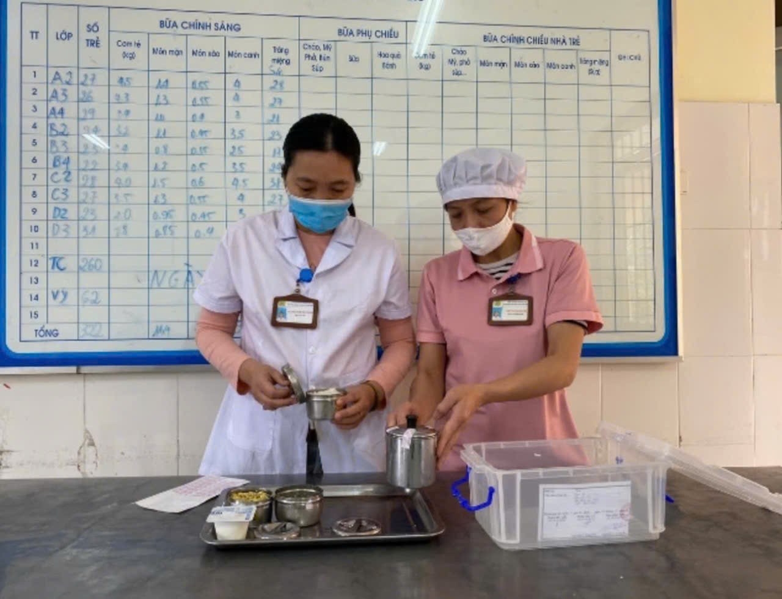
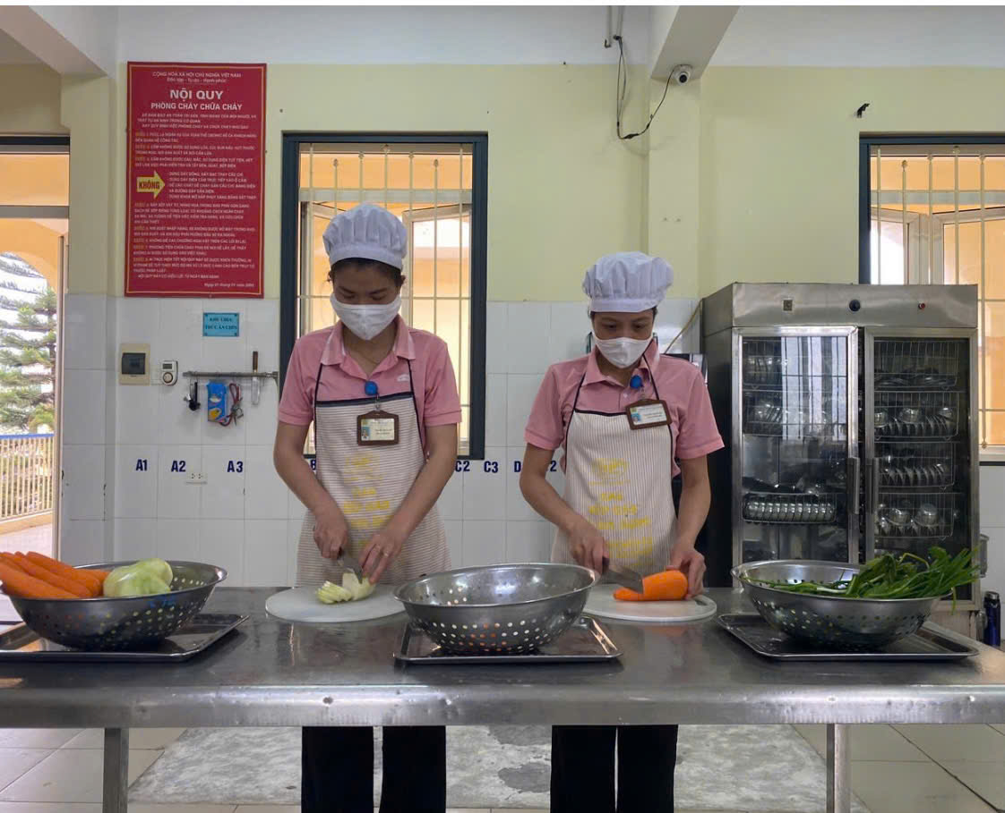
*/Tầm quan trọng của vệ sinh an toàn thực phẩm đối với sức khỏe, bệnh tật
Trước mắt, thực phẩm là nguồn cung cấp chất dinh dưỡng cho sự phát triển của cơ thể, đảm bảo sức khỏe con người nhưng đồng thời cũng là nguồn có thể gây bệnh nếu không đảm bảo vệ sinh. Không có thực phẩm nào được coi là có giá trị dinh dưỡng nếu nó không đảm bảo vệ sinh.
Về lâu dài thực phẩm không những có tác động thường xuyên đối với sức khỏe mỗi con người mà còn ảnh hưởng lâu dài đến nòi giống của dân tộc. Sử dụng các thực phẩm không đảm bảo vệ sinh trước mắt có thể bị ngộ độc cấp tính với các triệu chứng ồ ạt, dễ nhận thấy, nhưng vấn đề nguy hiểm hơn nữa là sự tích lũy dần các chất độc hại ở một số cơ quan trong cơ thể sau một thời gian mới phát bệnh hoặc có thể gây các dị tật, dị dạng cho thế hệ mai sau. Những ảnh hưởng tới sức khỏe đó phụ thuộc vào các tác nhân gây bệnh. Những trẻ suy dinh dưỡng, người già, người ốm càng nhạy cảm với các bệnh do thực phẩm không an toàn nên càng có nguy cơ suy dinh dưỡng và bệnh tật nhiều hơn.
Do vậy, vấn đề đảm bảo vệ sinh an toàn thực phẩm để phòng các bệnh gây ra từ thực phẩm có ý nghĩa thực tế rất quan trọng trong sự phát triển kinh tế và xã hội, bảo vệ môi trường sống của các nước đã và đang phát triển, cũng như nước ta. Mục tiêu đầu tiên của vệ sinh an toàn thực phẩm là đảm bảo cho người ăn tránh bị ngộ độc do ăn phải thức ăn bị ô nhiễm hoặc có chất độc; thực phẩm phải đảm bảo lành và sạch.
*/ Nguyên nhân gây mất vệ sinh an toàn thực phẩm:
- Thực phẩm nhiễm vi sinh độc hại là một nguyên nhân chính yếu gây nhiều trường hợp ngộ độc thực phẩm tập thể;
- Các hoá chất không được phép sử dụng nhưng vẫn được người sản xuất, kinh doanh sử dụng trong chăn nuôi, bảo quản, chế biến thực phẩm như: hàn the, màu công nghiệp đặc biệt phẩm Sudan,…
- Các hoá chất được phép sử dụng trong chế biến thực phẩm, nhưng lại được dùng quá hàm lượng cho phép như các chất tạo ngọt tổng hợp, chất bảo quản chống mốc, chất chống oxy hoá…
- Dư lượng thuốc trừ sâu, diệt nấm, kim loại nặng trên rau quả vượt quá mức cho phép.
- Chât độc gốc tự nhiên trong một số thuỷ sản như cá nóc, mực xanh…, trong một số thực phẩm như măng, sắn, độc tố sinh học biển gây tiêu chảy, gây mất trí nhớ, gây liệt cơ trong nhuyễn thể hai mảnh vỏ.
- Chất độc sinh ra trong quá trình bảo quản không tốt như các loại hạt ngô, đậu tương, lạc, hat dẻ bị mốc.
- Chất độc gốc môi trường : kim loại nặng, dioxin ….
Việc đảm bảo VSATTP chỉ có thể được giải quyết tốt nếu có sự tham gia thực hiện các giải pháp một cách đồng bộ, từ người quản lý, người sản xuất, đến người tiêu dùng đều phải đồng lòng thực hiện với mục tiêu giữ gìn sức khoẻ cho thế hệ chúng ta hôm nay và cả thế hệ tương lai của chúng ta.
Nhân viên y tế Hiệu phó nuôi

Nguyễn Thị Thanh Hà Nguyễn Thị Thanh Huyền

